

REQUERIMENTO Nº _____/2019

Exmo. Sr. Presidente,
Exmo. Srs. Vereadores,
O Vereador que este subscreve, requer que, ouvida a casa e após os trâmites regimentais, seja enviada correspondência à Secretaria de Trânsito, solicitando a recontratação de Engenheiro de Trânsito, indispensável para o bom funcionamento da Secretaria.
Sala de Sessões, 11 de Outubro de 2019.
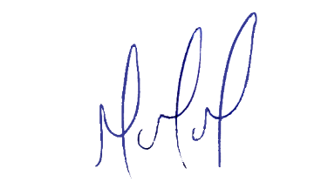
MILTON MARTINS
VEREADOR

JUSTIFICATIVA:

Necessário o atendimento do pedido supra, conforme solicitado em audiência pública realizada por este vereador, uma vez que é um retrocesso para o trânsito municipal a falta de um engenheiro do trânsito que possui toda competência para elaboração de projetos que possam promover melhorias no trânsito de Sete Lagoas.
Certo é que este fato merece total acolhida por parte desta Casa Legislativa, e, incisiva providência por parte dos agentes políticos responsáveis, aos quais se destina o presente Requerimento.

